**МИНИСТЕРСТВО ОБРАЗОВАНИЯ И НАУКИ РФ**

**Московский государственный технический университет**

**им. Н.Э. Баумана**

**(МГТУ им. Н.Э. Баумана)**

**Радиотехнический факультет (РТ)**

Лабораторная работа № 6

По дисциплине: «Базовые компоненты интернет технологий»

# Тема: «Разработать программу, использующую делегаты. Разработать программу, реализующую работу с рефлексией.»

Выполнил: *Сергеев М.К.*

студент группы РТ5-31

Проверил: Гапанюк Ю.Е.,

Преподаватель каф. ИУ5

г. Москва 2017 г.

***Описание задания лабораторной работы:***

Часть 1. Разработать программу, использующую делегаты

1.Программа должна быть разработана в виде консольного приложения на языке C#.

2. Определите делегат, принимающий несколько параметров различных типов и возвращающий значение произвольного типа

3. Напишите метод, соответствующий данному делегату

4. Напишите метод, принимающий разработанный Вами делегат, в качестве одного из входных параметров. Осуществите вызов метода, передавая в качестве параметра-делегата:

-метод, разработанный в пункте 3;

- лямбда-выражение.

5. Повторите пункт 4, используя вместо разработанного Вами делегата, обобщенный делегат Func< > или Action< >, соответствующий сигнатуре разработанного Вами делегата.

Часть 2. Разработать программу, реализующую работу с рефлексией

1.Программа должна быть разработана в виде консольного приложения на языке C#.

2. Создайте класс, содержащий конструкторы, свойства, методы

3. С использованием рефлексии выведите информацию о конструкторах, свойствах, методах

4. Создайте класс атрибута (унаследован от класса System.Attribute).

5. Назначьте атрибут некоторым свойствам классам. Выведите только те свойства, которым назначен атрибут

6. Вызовите один из методов класса с использованием рефлексии.

***Текст программы:***

*Делегаты:*

using System;

using System.Collections.Generic;

using System.Linq;

using System.Text;

using System.Threading.Tasks;

namespace DelegateLab6

{

class Program

{

delegate double CalcDeleg(double a, double b);

static double Sum(double a, double b) { return a + b; }

static double Dif(double a, double b) { return a - b; }

static double Mul(double a, double b) { return a * b; }

static double Div(double a, double b) { return a / b; }

static void CalcResult(string str, double arg1, double arg2, CalcDeleg DelParametr)

{

double result = DelParametr(arg1, arg2);

Console.WriteLine(str + result.ToString());

}

static void Main(string[] args)

{

Console.Write("x = "); double x = Convert.ToDouble(Console.ReadLine());

Console.Write("y = "); double y = Convert.ToDouble(Console.ReadLine());

Console.WriteLine("Без лябмда-выражений:");

CalcResult("Сложение: ", x, y, Sum);

CalcResult("Вычитание: ", x, y, Dif);

CalcResult("Умножение: ", x, y, Mul);

CalcResult("Деление: ", x, y, Div);

Console.WriteLine("\nС использованием лябмда-выражений:");

CalcResult("Сложение: ", x, y, (arg1, arg2) => arg1 + arg2);

CalcResult("Вычитание: ", x, y, (arg1, arg2) => arg1 - arg2);

CalcResult("Умножение: ", x, y, (arg1, arg2) => arg1 * arg2);

CalcResult("Деление: ", x, y, (arg1, arg2) => arg1 / arg2);

Console.WriteLine("\nС использованием обобщенных делегатов:");

Action<double, double> Sumaction = (arg1, arg2) =>

{ Console.WriteLine("{0} + {1} = {2}", arg1, arg2, arg1 + arg2); };

Action<double, double> Difaction = (arg1, arg2) =>

{ Console.WriteLine("{0} - {1} = {2}", arg1, arg2, arg1 - arg2); };

Action<double, double> Mulaction = (arg1, arg2) =>

{ Console.WriteLine("{0} - {1} = {2}", arg1, arg2, arg1 * arg2); };

Action<double, double> Divaction = (arg1, arg2) =>

{ Console.WriteLine("{0} / {1} = {2}", arg1, arg2, arg1 / arg2); };

Action<double, double> AllDelegates = Difaction + Sumaction + Mulaction + Divaction;

AllDelegates(x, y);

Console.Write("\nPress any key to continue...");

Console.ReadKey();

}

}

}

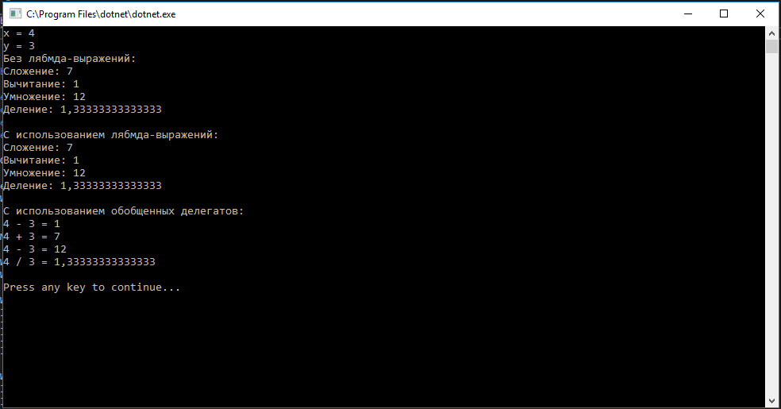

*Рефлексия:*

using System;

using System.Collections.Generic;

using System.Linq;

using System.Text;

using System.Threading.Tasks;

using System.Reflection;

namespace Reflect

{

class Program

{

class MyTestClass

{

MyTestClass() { }

double d, f;

public MyTestClass(double d, double f)

{

this.d = d;

this.f = f;

}

[NewAttribute("Первый параметр")]

public double D { get; set; }

[NewAttribute("Второй параметр")]

public double F { get; set; }

public double Sum() { return d + f; }

public double Mul() { return d * f; }

}

[AttributeUsage(AttributeTargets.Property, AllowMultiple = false, Inherited = false)]

public class NewAttribute : Attribute

{

public NewAttribute() { }

public NewAttribute(string argument1)

{

Description = argument1;

}

public string Description { get; set; }

}

static void AboutClass()

{

Type t = typeof(MyTestClass);

Assembly info = Assembly.GetExecutingAssembly();

Console.WriteLine("Текущее имя сборки: " + info.FullName);

Console.WriteLine("Исполяняемый файл: " + info.Location);

Console.WriteLine("Пространство имен: " + t.Namespace);

Console.WriteLine("Тип: " + t.FullName);

Console.WriteLine("Методы:");

foreach (var x in t.GetMethods()) { Console.WriteLine(x); }

Console.WriteLine("Конструкторы:");

foreach (var x in t.GetConstructors()) { Console.WriteLine(x); }

Console.WriteLine("Методы:");

foreach (var x in t.GetProperties()) { Console.WriteLine(x); }

}

public static bool GetPropertyAttribute(PropertyInfo checkType, Type attributeType, out object attribute)

{

bool Result = false;

attribute = null;

var isAttribute = checkType.GetCustomAttributes(attributeType, false);

if (isAttribute.Length > 0)

{

Result = true;

attribute = isAttribute[0];

}

return Result;

}

static void AboutAttribute()

{

Type t = typeof(MyTestClass);

Console.WriteLine("\nСвойства, помеченные атрибутом:");

foreach (var x in t.GetProperties())

{

object attrObj;

if (GetPropertyAttribute(x, typeof(NewAttribute), out attrObj))

{

NewAttribute attr = attrObj as NewAttribute;

Console.WriteLine(x.Name + " - " + attr.Description);

}

}

}

static void Main()

{

AboutClass();

AboutAttribute();

Type t = typeof(MyTestClass);

Console.WriteLine("\nВызов метода:");

MyTestClass tc = (MyTestClass)t.InvokeMember(null, BindingFlags.CreateInstance, null, null, new object[] { });

object[] parameters = new object[] { };

object Result = t.InvokeMember("AboutAttribute", BindingFlags.InvokeMethod, null, tc, parameters);

Console.WriteLine("Press any key to continue...");

Console.ReadKey();

}

}

}

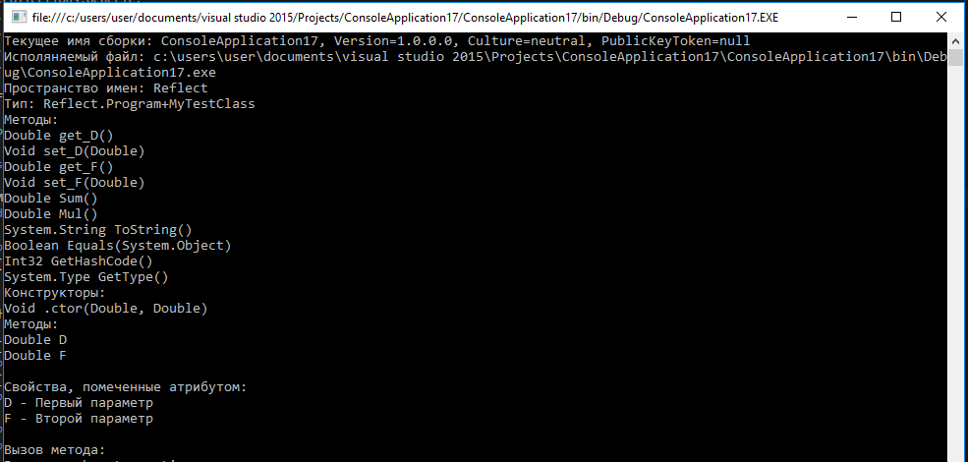

***Диаграмма классов:***

*Делегаты:*

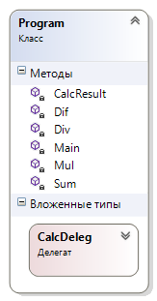

*Рефлексия:*

